Σοφά λόγια σοφών διδασκάλων
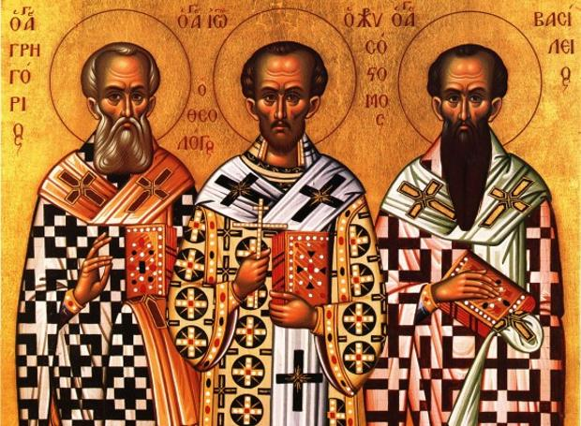

Ας θυμηθούμε τα άγια και σοφά λόγια που έδωσαν σε εμάς οι προστάτες των Γραμμάτων και Άγιοι της Εκκλησίας μας: ο Βασίλειος ο Μέγας, ο Γρηγόριος ο Θεολόγος και ο Ιωάννης ο Χρυσόστομος.

Μέγας Βασίλειος

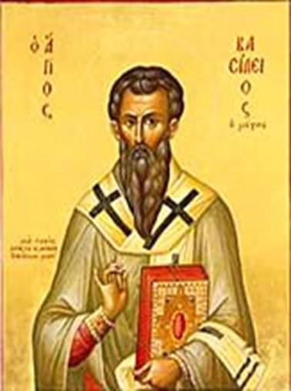
• «Όλα τα αγαθά είναι δοσμένα από τον Θεό. Αυτός τα δίνει, Αυτός τα παίρνει».

• «Το ψωμί που εσύ κρύβεις ανήκει στον πεινασμένο. Τα ρούχα που φυλάγεις στις αποθήκες ανήκουν σ’ αυτούς που δεν έχουν.Τα παπούτσια που μένουν αχρησιμοποίητα στο σπίτι σου ανήκουν στους ξυπόλυτους. Τα χρήματα που κρατείς κρυμμένα ανήκουν σε εκείνον που έχει ανάγκη. Ώστε λοιπόν αδικείς όλους αυτούς που μπορούσες να βοηθήσεις και δεν το κάνεις.»

• «Όπως οι μέλισσες διαλέγουν το νέκταρ από τα λουλούδια, έτσι κι εσείς να διαλέγετε αυτά που διαβάζετε. Να κρατάτε τα καλά και τα ωφέλιμα. »
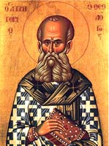
Γρηγόριος ο Θεολόγος

• «Το πιο γλυκό πράγμα και όνομα είναι η ειρήνη,
που ενώ όλοι την επαινούν, μόνο λίγοι τη στηρίζουν».

• «Η παιδεία είναι το πρώτο από τα αγαθά τα οποία έχουμε.»

• «Να τιμούμε τη μητέρα μας. Ο καθένας έχει τη δική του μητέρα.
Όλοι όμως έχουμε κοινή μητέρα, την Πατρίδα, και αυτήν πρέπει να τιμούμε ιδιαίτερα.»

Ιωάννης ο Χρυσόστομος
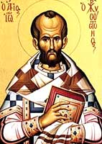
• «Θα πω για κάποιον ότι με αγαπάει, όχι μόνο όταν με επαινεί, αλλά και όταν με ελέγχει, για να με διορθώσει».

• «Τα χρήματα είναι καλά όταν με αυτά βοηθάς τους φτωχούς συνανθρώπους σου.»

• «Τα παιδιά πρέπει να είναι ντροπαλά και φρόνιμα.»

• «Ας μην ντρεπόμαστε για τη χειρωνακτική εργασία ούτε να τη θεωρούμε ντροπή. Ντροπή είναι η αργία και η τεμπελιά. Η αργία γεννά την κακία.»

- Απαντώ τις ερωτήσεις:

- Σύμφωνα με τον Άγιο Βασίλειο:

α. Ποιος δίνει όλα τα αγαθά ή αλλιώς όλα τα καλά στον άνθρωπο;

……………………………………………………………………………………….
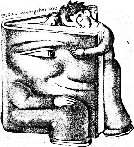
β. Πώς πρέπει να διαλέγουμε τα βιβλία που διαβάζουμε;

………………………………………………………………………

……………………………………………………………………....

γ. Τι πρέπει να προσφέρουμε στους συνανθρώπους μας; Γιατί;

…………………………………………………………….............................................
……………………………………....…………………….............................................
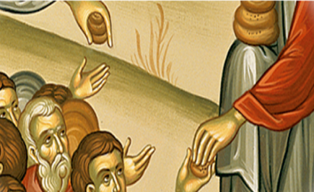
……………………………………………………………
...............................................................................................

- Σύμφωνα με τον Άγιο Γρηγόριο τον Θεολόγο:

δ. Ποιο είναι το πιο γλυκό πράγμα στον κόσμο;

…………………………………………………………………………………........

ε. Ποια είναι κοινή μητέρα όλων μας;

...............…………………………………………………………………………......…

- Γράφω Σωστό (Σ) ή Λάθος (Λ):

- Σύμφωνα με τον Άγιο Ιωάννη τον Χρυσόστομο:

Κάποιος μας αγαπάει εάν μας λέει πάντα πώς είμαστε σωστοί. ..........

Χρησιμοποιούμε σωστά τα χρήματά μας όταν αγοράζουμε
ακριβά πράγματα. ..........

Τα παιδιά πρέπει να μην είναι ντροπαλά, αλλά να είναι φρόνιμα. ..........
Δεν πρέπει να ντρεπόμαστε για τη δουλειά που κάνουμε, αλλά
εάν τεμπελιάζουμε και δεν εργαζόμαστε. ..........

- Σύμφωνα με τον Μέγα Βασίλειο «Ο ασυμβούλευτος άνθρωπος μοιάζει με το ακυβέρνητο πλοίο, που έχει παραδοθεί στην δύναμη των ανέμων». Εσύ ποιες συμβουλές από τα λόγια των Τριών Ιεραρχών θα θυμάσαι για να γίνεις καλύτερος; Γράψε τις συμβουλές με δικά σου λόγια πιο κάτω.

.......................................................................................................................................





